Korean

Georgia Department of Education
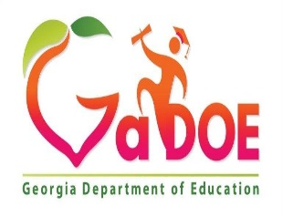
ESOL Unit

의무적 가정 언어 조사

학부모/보호자님께:

자녀에게 최고의 교육을 제공하기 위해 자녀가 영어를 말하고 이해하는 정도를 파악해야 합니다. 이 설문 조사는 교직원이 자녀를 추가적 영어 지원의 대상으로 선정해야 하는지 여부를 결정하는데 사용됩니다. 언어 지원 대상은 영어 시험 결과를 기준으로 최종적으로 선정합니다.

감사합니다.

학생 이름(필수 정보):

__________________________________________________________________

언어 배경(필수 질문):

- 자녀는 어느 언어를 가장 잘 이해하고 말합니까? _____________________________________________________________

- 자녀는 가정에서 어느 언어를 가장 자주 말합니까?
_____________________________________________________________

- 가정에서 성인들이 자녀와 대화할 때 어느 언어를 가장 자주 사용합니까?
_____________________________________________________________

학교와의 통신 언어:

- 어느 언어로 학교 정보를 받아보고 싶습니까?
_____________________________________________________________

____________________________________ _______________
부모/보호자/기타의 서명 날짜

